Data_______________
Aluno: _______________________________________

Atividade de Artes
- Classifique as imagens abaixo como ( 1 ) pichação
( 2 ) grafite. 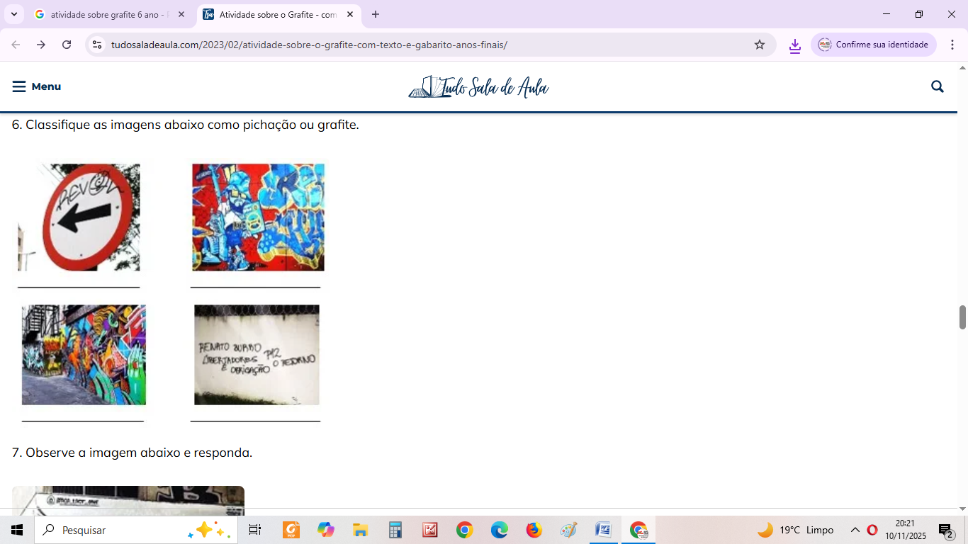
Qual material é mais utilizado pelos grafiteiros?

